Таблица 1. Динамика выпуска ЛС по федеральным округам России
Наименование федеральных округов | Объем производства,  млн. руб. |  | Темп роста,  % | Уд. вес от общего  объема, % |  | Отклонение,  пункты
Наименование федеральных округов | 2011 г. | 2012 г. | Темп роста,  % | 2011 г. | 2012 г. | Отклонение,  пункты
Центральный федеральный округ | 65912,050 | 78983,015 | 119,83 | 46,08 | 46,69 | 0,62
Северо-Западный федеральный округ | 7525,541 | 9783,758 | 130,01 | 5,26 | 5,78 | 0,52
Южный федеральный округ | 824,051 | 886,710 | 107,60 | 0,58 | 0,52 | -0,05
Северо-Кавказский федеральный округ | 3539,920 | 3628,609 | 102,51 | 2,47 | 2,15 | -0,33
Приволжский федеральный округ | 39318,639 | 48605,420 | 123,62 | 27,49 | 28,73 | 1,25
Уральский федеральный округ | 9756,534 | 9543,795 | 97,82 | 6,82 | 5,64 | -1,18
Сибирский федеральный округ | 14349,157 | 15937,543 | 111,07 | 10,03 | 9,42 | -0,61
Дальневосточный федеральный округ | 1817,963 | 1783,580 | 98,11 | 1,27 | 1,05 | -0,22
Всего по России: | 143043,855 | 169152,430 | 118,25 | 100,00 | 100,00 | 0,00
Источник: Росстат

Таблица 2. Выпуск ЛС ведущими предприятиями фармацевтической промышленности
№ | Наименование*) | Удельный вес в общем объеме производства лекарственных средств,  % |  | Прирост/спад.
 | Наименование*) | 2011 г. | 2012 г. | доли выпуска, пункты | производства ЛС,%
1 | ЗАО «ФАРМ-ЦЕНТР» (г. Москва) | 4,07 | 2,77 | -1,30 | -19,53
 | ОАО «Биохимик» (г. Саранск, Республика Мордовия) | 1,35 | 0,89 | -0,46 | -21,89
 | ОАО «Синтез» (г. Курган) | 2,72 | 1,88 | -0,84 | -18,36
2 | ОАО «Фармстандарт» (г. Москва) | 24,43 | 25,36 | 0,93 | 22,75
 | ОАО «Фармстандарт-Октябрь» (г. Санкт-Петербург) | 0,00 | 0,00 | 0,00 | 0,00
 | ОАО «Фармстандарт-Томскхимфарм» (г. Томск) | 2,25 | 2,03 | -0,22 | 6,87
 | ОАО «Фармстандарт-Лексредства» (г. Курск) | 10,33 | 8,49 | -1,84 | -2,80
 | ОАО «Фармстандарт-УфаВита» (г. Уфа) | 11,85 | 14,84 | 2,99 | 48,04
 | ООО "Фармстандарт-Фитофарм-НН" (г. Нижний Новгород) | 0,00 | 0,00 | 0,00 | 0,00
3 | ОАО «Верофарм» (г. Москва) | 4,73 | 3,45 | -1,28 | -13,64
 | ОАО «Верофарм (Воронежский филиал) | 0,00 | 0,00 | 0,00 | 0,00
 | ОАО «Верофарм» (Белгородский филиал) | 2,12 | 1,33 | -0,80 | -26,16
 | ОАО «Верофарм» (ООО "ЛЭНС-ФАРМ", Покровский филиал) (Московская область) | 2,61 | 2,13 | -0,48 | -3,45
4 | ФГУП НПО "Микроген" МЗ РФ (г. Москва) | 3,58 | 3,32 | -0,26 | 9,58
 | Ф-л ФГУП НПО "Микроген" МЗ РФ "Иммунопрепарат" (г. Уфа) | 1,38 | 1,07 | -0,31 | -8,20
 | Ф-л ФГУП НПО "Микроген" МЗ РФ "Пермское НПО "Биомед" | 0,31 | 0,31 | 0,00 | 18,03
 | Ф-л ФГУП НПО "Микроген" МЗ РФ "Московское подразделение по производству бакпрепаратов" | 0,37 | 0,40 | 0,03 | 29,17
 | Ф-л ФГУП НПО "Микроген" МЗ РФ "Нижегородское предприятие по производству бакпрепаратов "Им Био" | 0,52 | 0,64 | 0,12 | 46,15
 | Ф-л ФГУП НПО "Микроген" МЗ РФ "Аллерген" (г. Ставрополь) | 0,17 | 0,15 | -0,02 | 4,55
 | Ф-л ФГУП НПО "Микроген" МЗ РФ "НПО "Вирион" (г. Томск) | 0,80 | 0,71 | -0,09 | 5,48
 | Ф-л ФГУП НПО "Микроген" МЗ РФ "Омское предприятие бакпрепаратов" | 0,00 | 0,00 | 0,00 | 0,00
 | Ф-л ФГУП НПО "Микроген" МЗ РФ "Иркутское предприятие по производству иммунобиологических препаратов" | 0,03 | 0,02 | -0,02 | -40,61
 | Ф-л ФГУП НПО "Микроген" МЗ РФ "Хабаровское предприятие по производству бакпрепаратов" | 0,00 | 0,00 | 0,00 | 0,00
 | Ф-л ФГУП НПО "Микроген" МЗ РФ "Тюменское предприятие по производству бакпрепаратов" | 0,00 | 0,00 | 0,00 | 0,00
 | Ф-л ФГУП НПО "Микроген" МЗ РФ "НПО "Питательные среды" (Республика Дагестан, г. Махачкала) | 0,01 | 0,02 | 0,01 | 187,94
 | Ф-л ФГУП НПО "Микроген" МЗ РФ "Екатеринбургское предприятие бакпрепаратов" | 0,00 | 0,00 | 0,00 | 0,00
5 | ШТАДА СНГ (г. Москва) | 5,43 | 5,86 | 0,43 | 27,71
 | ОАО «Нижфарм» (г. Нижний Новгород) | 4,81 | 5,21 | 0,40 | 28,21
 | ООО «Хемофарм» (Калужская обл.) | 0,62 | 0,65 | 0,03 | 23,86
6 | Компания «ФАРМАСИНТЕЗ» (Иркутская обл.) | 1,30 | 1,07 | -0,23 | -2,71
 | ОАО "ФАРМАСИНТЕЗ" (Иркутская обл.) | 1,16 | 0,92 | -0,23 | -5,54
 | ЗАО "ИСТ-ФАРМ" (Приморский край) | 0,15 | 0,15 | 0,00 | 19,90
7 | ОАО «Валента Фармацевтика» (Московская обл.) | 4,19 | 4,23 | 0,04 | 19,45
8 | ООО КРКА-РУС (Московская обл.) | 3,30 | 6,57 | 3,27 | 135,46
9 | ФГУП «Мосхимфармпрепараты» (г. Москва) | 0,84 | 0,60 | -0,24 | -15,70
10 | ОАО «Акрихин» (пос. Старая Купавна) | 3,15 | 3,04 | -0,10 | 14,36
11 | ОАО «Биосинтез» (г. Пенза) | 1,94 | 1,43 | -0,51 | -12,63
12 | ОАО «Дальхимфарм» (г. Хабаровск) | 0,99 | 0,82 | -0,17 | -2,05
13 | ОАО «Алтайвитамины» (г. Бийск) | 0,97 | 0,89 | -0,08 | 8,82
14 | Ф-л ООО НПФ "МАТЕРИА МЕДИКА ХОЛДИНГ" (Челябинская область) | 2,28 | 1,99 | -0,29 | 3,37
15 | ОАО «Татхимфармпрепараты» (г. Казань) | 1,20 | 1,10 | -0,10 | 8,73
16 | ФГУП«Московский эндокринный завод» (г. Москва) | 1,05 | 0,84 | -0,21 | -5,19
17 | ОАО «Органика» (г. Новокузнецк, Кемеровская обл.) | 0,66 | 0,57 | -0,09 | 2,30
18 | ООО "НТФФ "Полисан" (С.-Петербург) | 1,36 | 1,57 | 0,21 | 36,85
19 | ЗАО «ФармФирма»Сотекс» (Московская обл.) | 1,40 | 1,24 | -0,16 | 4,93
20 | ОАО НПО «ЭСКОМ» (Ставропольский край.) | 1,55 | 1,41 | -0,14 | 7,84
Примечание:
* - название предприятий и состав промышленных групп приведены по состоянию на момент подготовки материала;
**- данные не представлены

Рис. 1. Структура медицинской продукции
 | 2011 г. | 2011 г.
медицинские изделия | 14,96 | 14,50
лекарственные средства | 85,04 | 85,50
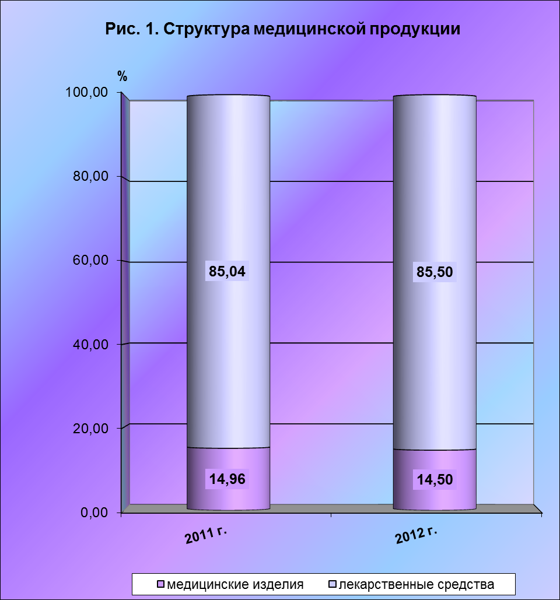

Рис. 2. Динамика структуры выпуска ЛС предприятиями ХФП по подотраслям
 | 2011 г. | 2011 г.
предприятия, выпускающие лекарственные средства | 91,74 | 92,30
предприятия, выпускающие иммунобиологические препараты | 5,75 | 5,65
фармацевтические фабрики | 2,50 | 2,05
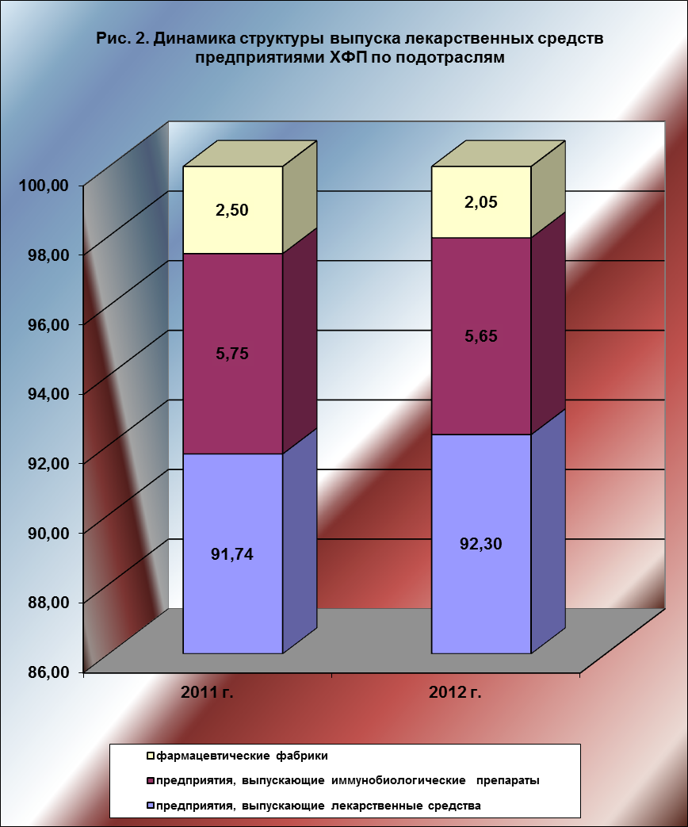

Рис. 3. Доля федеральных округов России в объеме выпуска ЛС
Наименование федеральных округов | Уд. вес от общего  объема, %
Центральный | 46,69
Северо-Западный | 5,78
Южный | 0,52
Северо-Кавказский | 2,15
Приволжский | 28,73
Уральский | 5,64
Сибирский | 9,42
Дальневосточный | 1,05
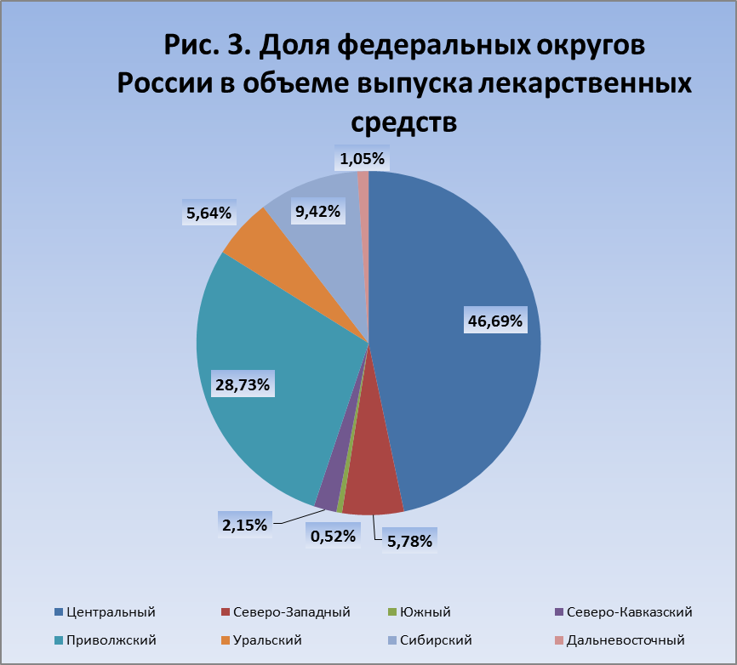

Рис. 4. Доля 10 крупнейших производителей в
объеме производства лексредств по России
ОАО «Фармстандарт» (г. Москва) | 25,36
ООО КРКА-РУС (Московская обл.) | 6,57
ШТАДА СНГ (г. Москва) | 5,86
ОАО «Валента Фармацевтика» (Московская обл.) | 4,23
ОАО «Верофарм» (г. Москва) | 3,45
ФГУП НПО "Микроген" МЗ РФ (г. Москва) | 3,32
ОАО «Акрихин» (пос. Старая Купавна) | 3,04
ЗАО «ФАРМ-ЦЕНТР» (г. Москва) | 2,77
Ф-л ООО НПФ "МАТЕРИА МЕДИКА ХОЛДИНГ" (Челябинская область) | 1,99
ООО "НТФФ "Полисан" (С.-Петербург) | 1,57
Прочие | 41,84
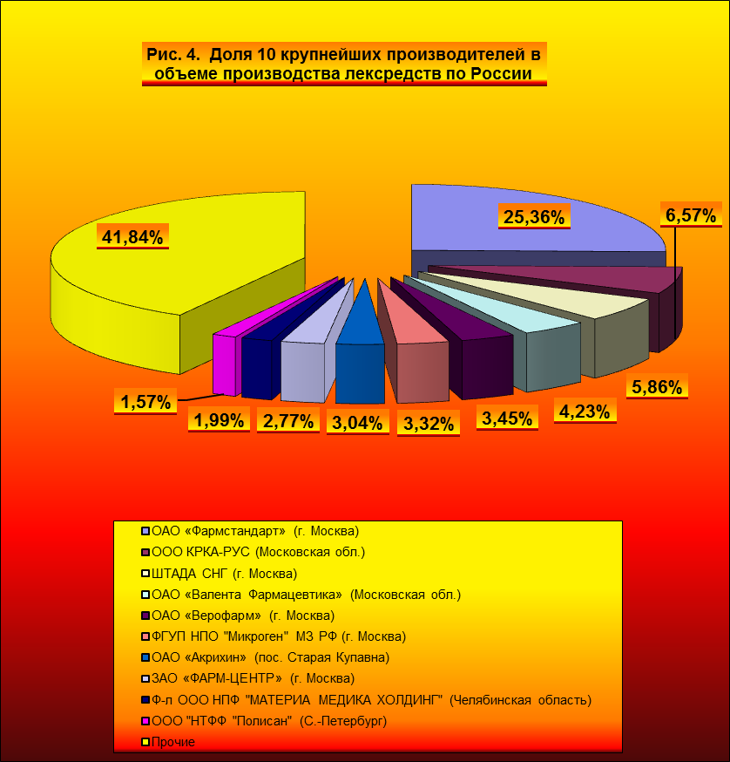

Таблица 3. Производство основных фармакотерапевтических групп ЛС
№ | Наименование групп | Ед. изм. | Объем выпуска |  |  | Прирост/спад,%
№ | Наименование групп | Ед. изм. | 2011 г. | 2011 г. |  | Прирост/спад,%
1. | Препараты для лечения сердечно-сосудистых заболеваний:
 | - в упаковках | млн. шт. | 330,940 | 374,968 |  | 13,3
 | - в ампулах | млн. шт. | 278,490 | 258,523 |  | -7,2
2. | Препараты для лечения онкологических заболеваний:
 | - в упаковках | млн. шт. | 8,154 | 8,575 |  | 5,2
 | - во флаконах | млн. шт. | 2,065 | 3,084 |  | 49,3
3. | Препараты для лечения психоневрологических заболеваний:
 | - в упаковках | млн. шт. | 100,453 | 118,998 |  | 18,5
 | - в ампулах | млн. шт. | 78,995 | 80,670 |  | 2,1
4. | Болеутоляющие, жаропонижающие и противовоспалительные средства:
 | - в упаковках | млн. шт. | 786,542 | 733,121 |  | -6,8
 | - в ампулах | млн. шт. | 375,129 | 366,446 |  | -2,3
5. | Кровезаменители и другие плазмозамещающие средства:
 | - в упаковках | млн. шт. | 57,965 | 50,404 |  | -13,0
 | - в ампулах | млн. шт. | 34,325 | 37,579 |  | 9,5
6. | Противотуберкулезные препараты:
 | - в упаковках | млн. шт. | 15,546 | 10,191 |  | -34,4
 | - в ампулах | млн. шт. | 6,729 | 6,894 |  | 2,5
7. | Препараты для лечения сахарного диабета в упаковках | млн. шт. | 5,363 | 9,396 |  | 75,2
8. | Препараты для лечения дисбактериоза | млн. доз | 456,152 | 464,762 |  | 1,9
9. | Противоастматические и антигистаминные препараты:
 | - в упаковках | млн. шт. | 31,974 | 28,313 |  | -11,4
 | - в ампулах | млн. шт. | 14,912 | 23,656 |  | 58,6
10. | Препараты для наркоза и местной анестезии:
 | - в упаковках | млн. шт. | 5,732 | 4,051 |  | -29,3
 | - в ампулах | млн. шт. | 134,650 | 81,442 |  | -39,5
11. | Препараты для лечения глазных заболеваний в упаковках | млн. шт. | 55,762 | 55,133 |  | -1,1
12. | Препараты, применяемые в акушерской и гинекологической практике:
 | - в упаковках | млн. шт. | 15,849 | 19,460 |  | 22,8
 | - в ампулах | млн. шт. | 17,630 | 13,075 |  | -25,8
13. | Препараты для лечения болезней эндокринной системы, органов пищеварения и др. заболеваний:
 | - в упаковках | млн. шт. | 432,069 | 423,480 |  | -2,0
 | - в ампулах | млн. шт. | 120,136 | 128,577 |  | 7,0
14. | Витаминные препараты:
 | - в упаковках | млн. шт. | 210,145 | 223,292 |  | 6,3
 | - в ампулах | млн. шт. | 278,631 | 221,330 |  | -20,6
15. | Средства лекарственные, содержащие пенициллин или прочие антибиотики:
 | - в упаковках | млн. шт. | 106,048 | 106,785 |  | 0,7
 | - в ампулах | млн. шт. | 19,512 | 13,008 |  | -33,3
 | - во флаконах | млн. шт. | 441,542 | 379,978 |  | -13,9
 | Источник: Росстат

Рис. 5. Структура производства отдельных видов фармакотерапевтических групп в упаковках
Препараты для лечения сердечно-сосудистых заболеваний | 17,31
Препараты для лечения онкологических заболеваний | 0,40
Препараты для лечения психоневрологических заболеваний | 5,49
Болеутоляющие, жаропонижающие и противовоспалительные средства | 33,84
Кровезаменители и другие плазмозамещающие средства | 2,33
Противотуберкулезные препараты | 0,47
Препараты для лечения сахарного диабета | 0,43
Противоастматические и антигистаминные препараты | 1,31
Препараты для наркоза и местной анестезии | 0,19
Препараты для лечения глазных заболеваний | 2,55
Препараты, применяемые в акушерской и гинекологической практике | 0,90
Препараты для лечения эндокринной системы, органов пищеварения и др. заболеваний | 19,55
Витаминные препараты | 10,31
Средства лекарственнные, содержащие пенициллин или прочие антибиотики | 4,93
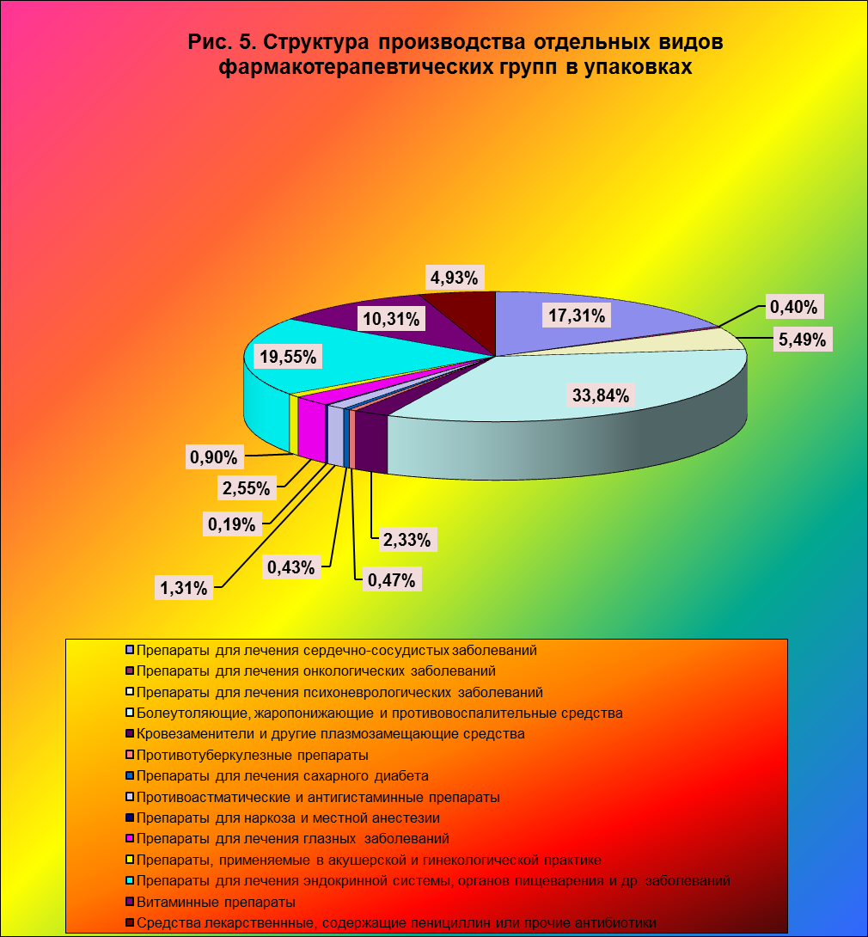
Рис. 6. Структура производства отдельных видов фармакотерапевтических групп в ампулах
Препараты для лечения сердечно-сосудистых заболеваний | 21,00
Препараты для лечения психоневрологических заболеваний | 6,55
Болеутоляющие, жаропонижающие и противовоспалительные средства | 29,76
Кровезаменители и другие плазмозамещающие средства | 3,05
Противотуберкулезные препараты | 0,56
Противоастматические и антигистаминные препараты | 1,92
Препараты для наркоза и местной анестезии | 6,61
Препараты, применяемые в акушерской и гинекологической практике | 1,06
Препараты для лечения эндокринной системы, органов пищеварения и др. заболеваний | 10,44
Витаминные препараты | 17,98
Средства лекарственнные, содержащие пенициллин или прочие антибиотики | 1,06
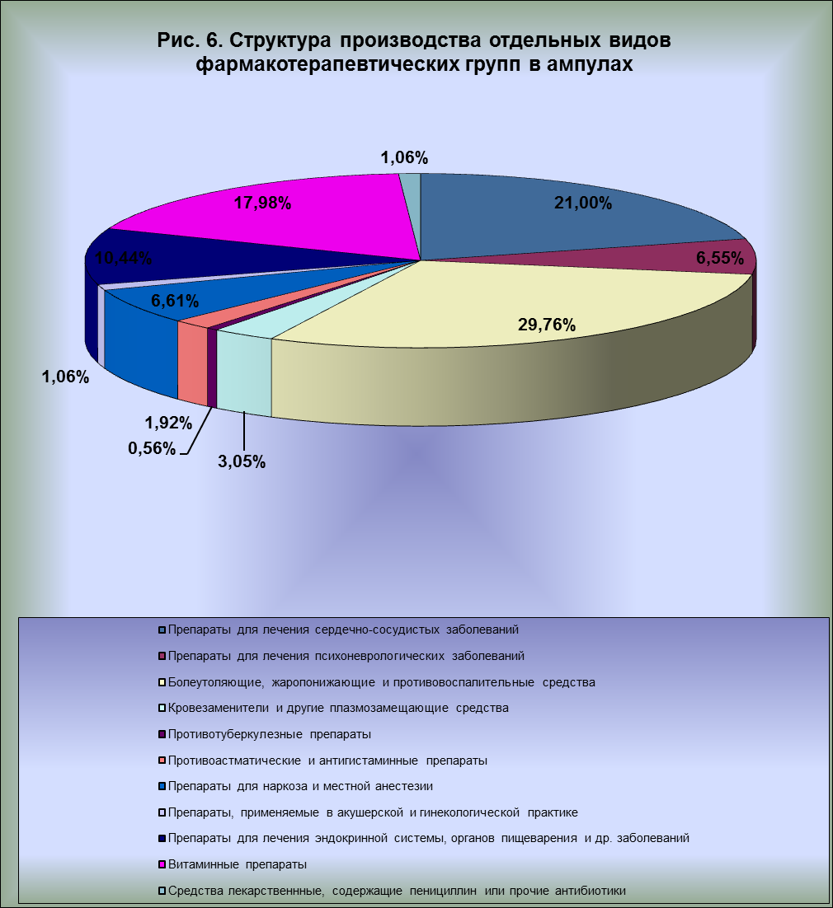

Таблица 4. Производство отдельных видов медицинской продукции предприятиями фармацевтической промышленности
№ | Наименование видов медицинской продукции | Ед. изм. | Объем выпуска |  | Прирост/спад,%
№ | Наименование видов медицинской продукции | Ед. изм. | 2011 г. | 2011 г. | Прирост/спад,%
1 | Провитамины, витамины и их производные | т | 292,100 | 183,100 | -37,3
2 | Гормоны, их производные; прочие стероиды, используемые преимущественно как гормоны | т | 0,000 | 0,000 | 0,0
3 | Гликозиды, алкалоиды растительного происхождения, их соли, эфиры простые и сложные и прочие производные | т | 18,700 | 12,100 | -35,3
4 | Антибиотики | т | 78,900 | 56,900 | -27,9
5 | Железы и прочие органы; их экстракты и прочие вещества человеческого или животного происхождения, не включенные в другие группировки | т | 916,731 | 1003,589 | 9,5
6 | Материалы клейкие перевязочные и аналогичные материалы, имеющие липкую поверхность, пропитанные или покрытые лекарственными средствами или расфасованные в формы или упаковки для розничной продажи | Млн. упак. | 347,075 | 304,492 | -12,3
7 | Вата, марля и аналогичные изделия, пропитанные или покрытые лекарственными средствами или расфасованные в формы или упаковки для розничной продажи | Млн. упак. | 197,419 | 197,798 | 0,2
8 | Изделия стерильные одноразовые хирургические специальные из нетканых материалов для защиты пациента и медицинского персонала | Млн. упак. | 22,363 | 28,127 | 25,8
9 | Материалы хирургические стерильные для соединения тканей | Тыс. упак. | 1352,000 | 1770,000 | 30,9
10 | Ткани адгезивные стерильные, ламинария, средства кровоостанавливающие (гемостатики) | Тыс. упак. | 969,200 | 1208,500 | 24,7
11 | Аптечки и сумки санитарные для оказания первой помощи | Тыс.шт. | 3649,600 | 2439,800 | -33,1
12 | Средства лекарственные, содержащие гормоны, но не содержащие антибиотиков:
 | - в упаковках | млн. шт. | 20,734 | 12,439 | -40,0
 | - в ампулах | млн. шт. | 4,738 | 5,616 | 18,5
 | - во флаконах | млн. шт. | 36,958 | 34,635 | -6,3
13 | Средства лекарственные, содержащие алкалоиды или их производные, но не содержащие гормонов или антибиотиков; прочие лекарственные средства:
 | - в упаковках | млн. шт. | 1578,056 | 1560,455 | -1,1
 | - в ампулах | млн. шт. | 552,047 | 491,109 | -11,0
14 | Сыворотки и вакцины иммунные:
 | - в дозах | млн. шт. | 15122,267 | 15678,035 | 3,7
 | - в упаковках | млн. шт. | 13,394 | 10,662 | -20,4
 | - в ампулах | млн. шт. | 47,084 | 14,418 | -69,4
 | Источник: Росстат

